**PRACTICA CONSULTAS SQL**

**Modelo Entidad Relación**

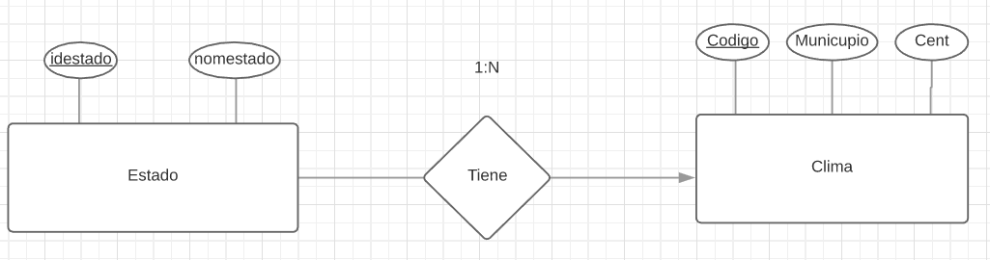

**Modelo Relacional**

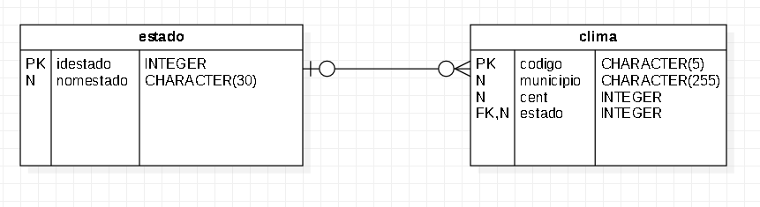

**SCRIPT CREAR TABLAS**

**CREATE TABLE estado**

**(**

**idestado Int (2) NOT NULL AUTO_INCREMENT,**

**nomestado varchar(30) NOT NULL,**

**PRIMARY KEY (idestado)**

**)** **ENGINE=InnoDB DEFAULT CHARSET=utf8mb4;**

**CREATE TABLE clima**

**(**

**codigo varchar(10) NOT NULL,**

**municipio varchar(255) DEFAULT NULL,**

**cent int(2) NOT NULL,**

**estado int(2) NOT NULL,**

**PRIMARY KEY (codigo),**

**Index(estado),**

**FOREIGN KEY (estado)**

**REFERENCES estado (idestado)**

**ON UPDATE CASCADE ON DELETE CASCADE**

**)** **ENGINE=InnoDB DEFAULT CHARSET=utf8mb4;**

**SCRIPT INSERTAR DATOS TABLA ESTADO**

**--insertar registro en la tabla dbo.estado**

**insert into estado values(NULL,'Soleado');**

**insert into estado values(NULL,'Parcialmente Nublado');**

**insert into estado values(NULL,'Nublado');**

**insert into estado values(NULL,'LLuvia');**

**insert into estado values(NULL,'Tormenta Electrica');**

**SCRIPT INSERTAR DATOS TABLA CLIMA**

**--insertar datos clima de municipios**

**INSERT INTO clima(**

**codigo, municipio, cent, estado)**

**VALUES ('0001', 'Leticia', 30, 2);**

**INSERT INTO clima(**

**codigo, municipio, cent, estado)**

**VALUES ('0002', 'Santa fe Bogota', 10, 4);**

**INSERT INTO clima(**

**codigo, municipio, cent, estado)**

**VALUES ('0003', 'Medellin', 22, 3);**

**INSERT INTO clima(**

**codigo, municipio, cent, estado)**

**VALUES ('0004', 'Arauca', 27, 4);**

**INSERT INTO clima(**

**codigo, municipio, cent, estado)**

**VALUES ('0005', 'Barranquilla', 31, 1);**

**INSERT INTO clima(**

**codigo, municipio, cent, estado)**

**VALUES ('0006', 'Cartagena de Indias', 31, 4);**

**INSERT INTO clima(**

**codigo, municipio, cent, estado)**

**VALUES ('0007', 'Tunja', 7, 5);**

**INSERT INTO clima(**

**codigo, municipio, cent, estado)**

**VALUES ('0008', 'Manizales', 18, 2);**

**INSERT INTO clima(**

**codigo, municipio, cent, estado)**

**VALUES ('0009', 'Florencia', 23, 3);**

**INSERT INTO clima(**

**codigo, municipio, cent, estado)**

**VALUES ('0010', 'Yopal', 26, 1);**

**INSERT INTO clima(**

**codigo, municipio, cent, estado)**

**VALUES ('0011', 'Popayan', 18, 4);**

**INSERT INTO clima(**

**codigo, municipio, cent, estado)**

**VALUES ('0012', 'Valledupar', 29, 2);**

**INSERT INTO clima(**

**codigo, municipio, cent, estado)**

**VALUES ('0013', 'Monteria', 30, 1);**

**INSERT INTO clima(**

**codigo, municipio, cent, estado)**

**VALUES ('0014', 'Quibdo', 18, 4);**

**INSERT INTO clima(**

**codigo, municipio, cent, estado)**

**VALUES ('0015', 'Inirida', 26, 4);**

**INSERT INTO clima(**

**codigo, municipio, cent, estado)**

**VALUES ('0016', 'San Jose del Guaviare', 26, 4);**

**INSERT INTO clima(**

**codigo, municipio, cent, estado)**

**VALUES ('0017', 'Neiva', 28, 4);**

**INSERT INTO clima(**

**codigo, municipio, cent, estado)**

**VALUES ('0018', 'Riohacha', 30, 1);**

**INSERT INTO clima(**

**codigo, municipio, cent, estado)**

**VALUES ('0019', 'Neiva', 28, 4);**

**INSERT INTO clima(**

**codigo, municipio, cent, estado)**

**VALUES ('0020', 'Santa Marta', 29, 4);**

**INSERT INTO clima(codigo, municipio, cent, estado)**

**VALUES ('0021', 'Villavicencio', 25, 5);**

**INSERT INTO clima(codigo, municipio, cent, estado)**

**VALUES ('0022', 'Pasto', 13, 4);**

**INSERT INTO clima(codigo, municipio, cent, estado)**

**VALUES ('0023', 'Cucuta', 27, 4);**

**INSERT INTO clima(**

**codigo, municipio, cent, estado)**

**VALUES ('0024', 'Mocoa', 22, 4);**

**INSERT INTO clima(**

**codigo, municipio, cent, estado)**

**VALUES ('0025', 'Armenia', 22, 4);**

**INSERT INTO clima(**

**codigo, municipio, cent, estado)**

**VALUES ('0026', 'Pereira', 20, 4);**

**INSERT INTO clima(**

**codigo, municipio, cent, estado)**

**VALUES ('0027', 'Bucaramanga', 23, 4);**

**INSERT INTO clima(**

**codigo, municipio, cent, estado)**

**VALUES ('0028', 'San Andres', 31, 2);**

**INSERT INTO clima(**

**codigo, municipio, cent, estado)**

**VALUES ('0029', 'Sincelejo', 30, 2);**

**INSERT INTO clima(**

**codigo, municipio, cent, estado)**

**VALUES ('0030', 'Ibague', 22, 2);**

**INSERT INTO clima(**

**codigo, municipio, cent, estado)**

**VALUES ('0031', 'Cali', 26, 2);**

**INSERT INTO clima(**

**codigo, municipio, cent, estado)**

**VALUES ('0032', 'Mitu', 31, 2);**